คำนำ
เนื่องจากนักเรียนชั้นอนุบาลปีที่ 2 ส่วนใหญ่ไม่รู้จักขนมโบราณ อีกทั้งเด็กๆชอบกินขนมที่ไม่มีประโยชน์ ครูได้เห็นถึงสภาพปัญหาที่พบเจอภายในห้องเรียน ครูและนักเรียนจึงมีความคิดความสนใจที่จะทำโครงงานบัวลอยหลากสี
เพื่อให้เด็กๆได้เรียนรู้การลงมือทำอย่างเป็นขั้นตอนในการประกอบอาหารด้วยตนเอง อีกทั้งเด็กๆก็จะได้เรียนรู้เรื่องสีจากธรรมชาติไปด้วย ซึ่งในจัดทำโครงงานในครั้งนี้นักเรียนยังสามารถนำไปใช้ในชีวิตประจำวันได้
ขอขอบคุณคณะครูที่ให้ความร่วมมือ คอยช่วยเหลือตลอดที่ทำโครงงาน ช่วยแสดงความคิดเห็น และข้อเสนอแนะ จนทำให้โครงงานไข่นกแสนอร่อย สำเร็จลุล่วงไปด้วยดี

จัดทำโดย
นางสาวแวนูรนารีซา ยาบี

สารบัญ
เรื่อง หน้า
- หลักการและเหตุผล ๑
- วัตถุประสงค์ ๑
- ขอบเขตการศึกษาค้นคว้า ๑
- สถานที่ในการดำเนินโครงงาน ๑
- ระยะเวลาในการดำเนินการศึกษา ๒
- ค่าใช้จ่ายในการดำเนินโครงงาน ๒
- วัสดุอุปกรณ์ที่ใช้ในการดำเนินโครงงาน ๒
- ขั้นตอนการดำเนินโครงงาน/วิธีทำ ๒
- ประโยชน์ที่จะได้รับ ๓
- สรุปผลจากการทำโครงงานบัวลอยหลากสี ๓
- ข้อเสนอแนะ ๓
- ภาคผนวก 5

-1-
เรื่อง (โครงงานบัวลอยหลากสี)
ผู้จัดทำ นักเรียนชั้นอนุบาล 2 ศูนย์พัฒนาเด็กเล็กตำบลนาประดู่
ครูที่ปรึกษา นางสาวแวนูรนารีซา ยาบี
ปีการศึกษาที่ทำ ภาคเรียนที่ ๑ ปีการศึกษา 2566
๑. หลักการและเหตุผล

เนื่องจากปัจจุบันนี้เด็กรุ่นหลังเริ่มที่จะลืมเลือนขนมไทยโบราณ อาทิเช่นบัวลอย เริ่มหันไปบริโภคอาหารหรือขนมที่ไม่มีประโยชน์ ครูผู้สอนได้ตระหนักถึงสุขภาพร่างกายของเด็ก และความสำคัญของขนมไทยโบราณ เพื่อต้องการสืบสานต่อไป จึงได้จัดทำโครงงานบัวลอยหลากสี เพื่อให้เด็กได้ศึกษาค้นคว้าสูตรวิธีการทำบัวลอยหลากสีจากธรรมชาติ เด็กจะได้เรียนรู้เรื่องสีและที่มาของแหล่งกำเนิดสีจากธรรมชาติ
๒.วัตถุประสงค์
1. เพื่อให้เด็กรู้จักอุปกรณ์และส่วนผสมในการทำบัวลอยหลากสี
2. เพื่อให้เด็กรู้จักการทำงานอย่างเป็นขั้นตอน
3. เพื่อให้เด็กฝึกทักษะการสังเกตสิ่งต่างๆ ที่เปลี่ยนแปลงในขณะทำขนมบัวลอยหลากสี
4. เพื่อส่งเสริมให้เด็กเรียนรู้จากการมีส่วนร่วม และลงมือปฏิบัติจริง
3. ขอบเขตการศึกษาค้นคว้า
การทำบัวลอยหลากสี ของเด็กนักเรียนชั้นอนุบาล 2 จำนวน 17 คน ศูนย์พัฒนาเด็กเล็กตำบลนาประดู่
4. สถานที่ในการดำเนินโครงงาน
ห้องเรียนปฐมวัย ศูนย์พัฒนาเด็กเล็กตำบลนาประดู่

-๒-
5. ระยะเวลาในการดำเนินการศึกษา
วัน/เดือน/ปี | ขั้นตอนการดำเนินโครงงาน | ระยะเวลา
๑๓ กันยายน 256๖ | เลือกหัวข้อโครงงาน | 1 วัน
1๔ – 1๕ กันยายน 256๖ | ครูและเด็กร่วมการศึกษาและวางแผนการทำโครงงาน | 2 วัน
1๘ กันยายน 256๖ | ครูและเด็กร่วมกันทำโครงงาน และนำเสอนผลงาน | 1 วัน

๖. วัตถุดิบและค่าใช้จ่ายในการดำเนินโครงงาน
1. แป้งข้าวเหนียว ราคา ๓๕ บาท
2. กะทิ ราคา 6๐ บาท
3. น้ำตาล ราคา ๓๗ บาท
4. เกลือ ราคา ๑๐ บาท
5. ใบเตย ราคา - บาท
6. ดอกอันชัน ราคา - บาท
7. น้ำเปล่า ราคา - บาท
รวม ๑๐๕ บาท
๗. อุปกรณ์
1. หม้อไฟฟ้า
2. กะละมัง
3. ทัพพี
4. ถาด
5. เหยือกน้ำ
๘. ขั้นตอนในการดำเนินโครงงาน/วิธีทำ
1. ทำบัวลอยหลากสี โดยผสมแป้งข้าวเหนียว น้ำคั้นดอกอันชัน ใบเตยและน้ำเปล่าเข้าด้วยกัน นวดจนส่วนผสมทุกอย่างเข้ากันเป็นเนื้อเดียวจะได้แป้งสีม่วงและสีเขียว จากนั้นจึงนำ มาปั้นเป็นลูกกลมๆ ระหว่างปั้นนั้นควรโรยด้วยเศษแป้งข้าวเหนียวเล็กน้อยเพื่อป้องกันไม่ให้ลูก
-๓-
บัวลอยติดกัน
2. ต้มน้ำในหม้อขนาดกลาง รอจนเดือดจึงใส่ลูกบัวลอยที่ปั้นไว้แล้ว เมื่อบัวลอยสุกให้นำออกมาแช่ในน้ำเย็น (บัวลอยที่สุกแล้วจะลอยขึ้น)
3. ทำน้ำกะทิโดยผสม กะทิ น้ำตาลทรายและเกลือป่นลงไป ต้มจนเดือด จึงหรี่ไฟลง นำบัวลอยที่ต้มไว้แล้วใส่ลงไปในน้ำกะทิ ต้มต่ออีกสักพักจึงปิดไฟ พร้อมลูกบัวลอย
4. ตักใส่ถ้วย ขณะร้อนหรือรอให้เย็นก็พร้อมรับประทาน
๙. ประโยชน์ที่ได้รับ
1. พัฒนาการด้านร่างกาย เด็กได้ให้กล้ามเนื้อมือในการปั้นแป้งข้าวเหนียวให้เป็นลูกบัวลอย
2. พัฒนาการด้านอารมณ์ จิตใจ เด็กๆ รู้จักการปรับตัวเข้าหาเพื่อน และรู้จักการทำงานร่วมกันเป็นกลุ่ม ให้งานสำเร็จลุล่วง และรู้จักการรอคอย
3. พัฒนาการด้านสังคม เด็กๆ รู้จักการช่วยเหลือซึ่งกันและกัน และรู้จักการเก็บของเข้าที่ให้เรียบร้อย
4. พัฒนาการด้านสติปัญญา เด็กๆ ได้ทดลองทำกิจกรรมด้วยตนเอง ทดลองคิดหาเหตุผล แก้ปัญหาด้วยตนเอง จดจำกระบวนการทำงานและลำดับขั้นตอนที่ถูกต้อง
๑๐. สรุปผลจากการทำโครงงานบัวลอยหลากสี
จากที่ได้ศึกษาการทำโครงงานบัวลอยเหลากสีสำเสร็จแล้วนำมาให้ผู้ปกครองในครอบครัวชิมก็บอกว่าอร่อยมาก ทั้งยังไม่ใช้สารเคมี แต่เป็นสีจากธรรมชาติก็มีสีสันสวยงามน่ารับประทานและเป็นบัวลอยที่น่าอร่อยที่ทำง่ายไม่ยากอยากที่คิด เป็นที่น่าพอใจที่เราทำบัวลอยหลากสีสำเร็จ
11. ข้อเสนอแนะ
ให้เด็กลงมือปฏิบัติจริง เด็กจะได้เกิดทักษะและการเรียนรู้จากประสบการณ์ตรงที่เกิดขึ้นกับตัวเอง โครงงานที่จัดขึ้นควรได้รับการดูแลอย่างใกล้ชิด โดยเฉพาะการใช้หม้อต้มไฟฟ้าปลั๊กไฟ และน้ำร้อน ทั้งนี้เนื่องจากเด็กนักเรียนอายุยังน้อย ผู้สนใจจะทำโครงงานต้องคำนึงถึงความปลอดภัยให้มากที่สุด
12. ผู้เขียนโครงงาน
ลงชื่อ...............................................
นางสาวแวนูรนารีซา ยาบี
ตำแหน่ง ครูผู้ข่วย
-๔-
13. ผู้เสอนโครงงาน
ลงชื่อ...............................................
(นางสาวกัสมา เจ๊ะแต)
ตำแหน่ง หัวหน้าสถานศึกษา
1๔. ผู้เห็นชอบโครงงาน
ลงชื่อ...............................................
(นางสาวตรีรัตน์ นวลแก้ว)
ตำแหน่ง นักวิชาการศึกษาชำนาญการ

ภาคผนวก

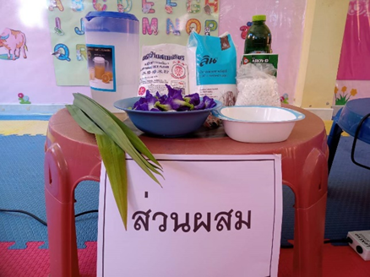
ขั้นเตรียม
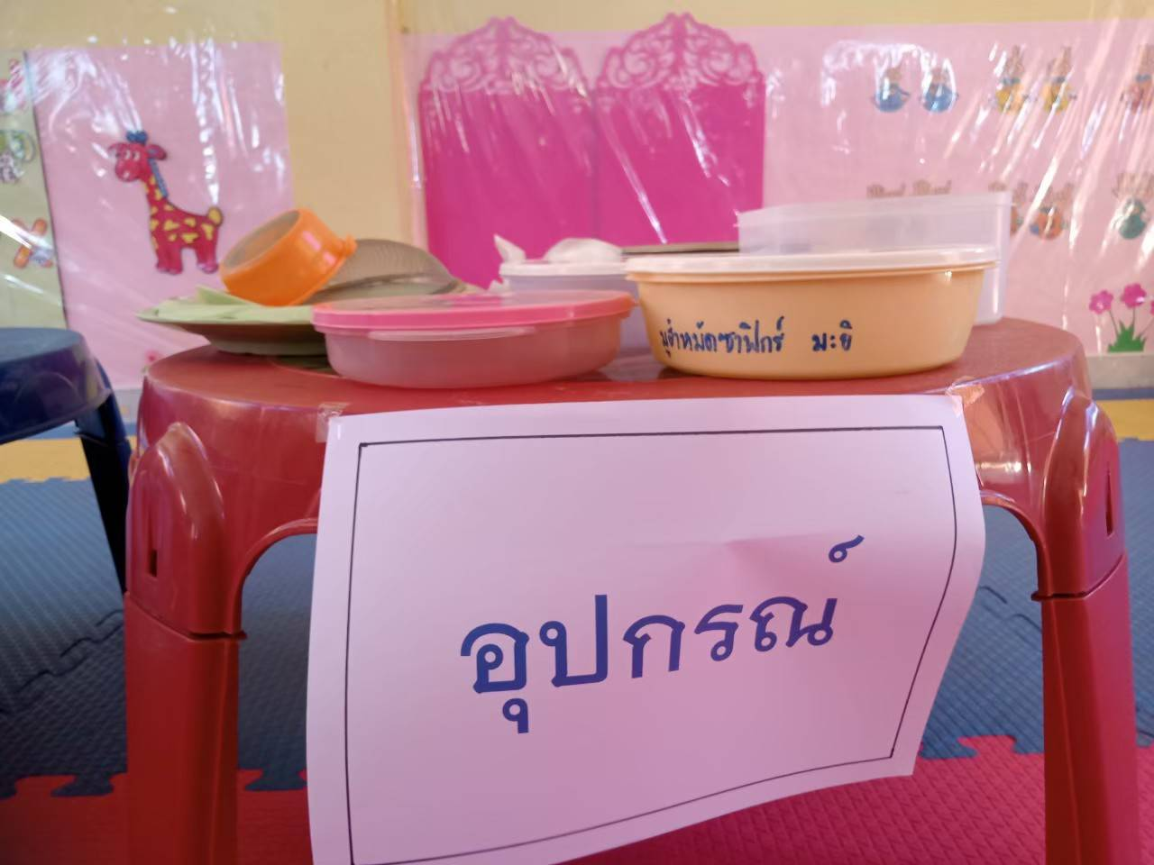

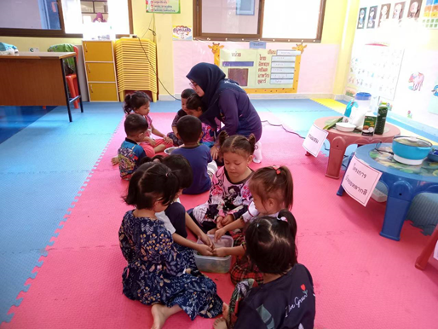
การขั้นน้ำดอกอันชันและใบเตย
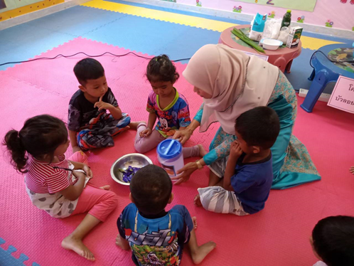
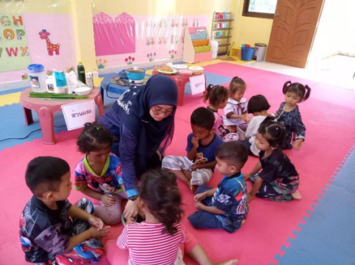
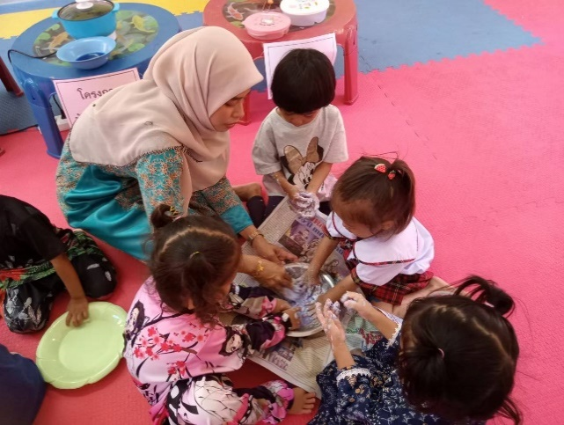
การนวดแป้ง

การปั้นแป้ง
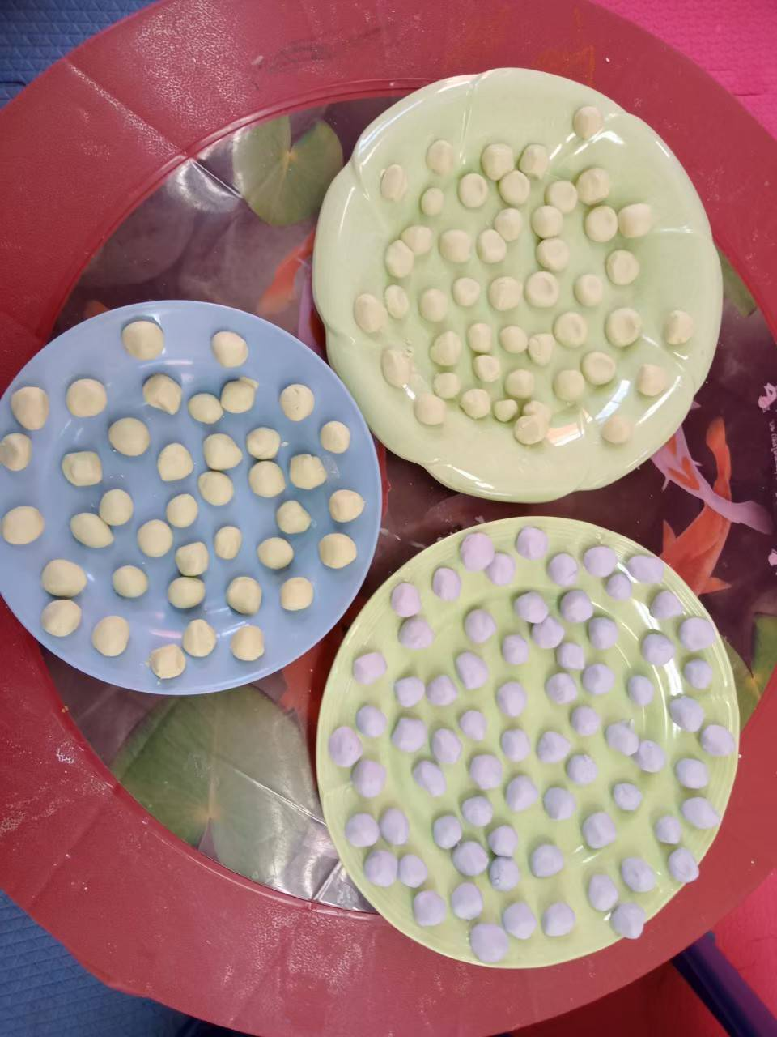
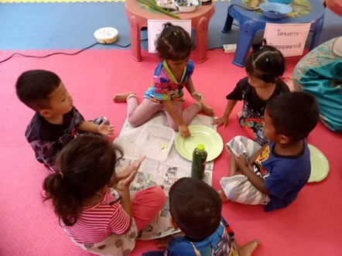
การต้มแป้งให้สุก
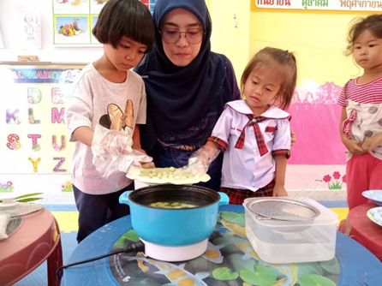
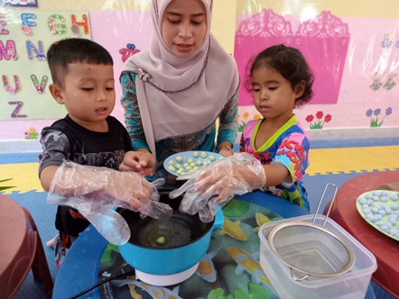
เทกะทิลงต้มและผสมน้ำตาล
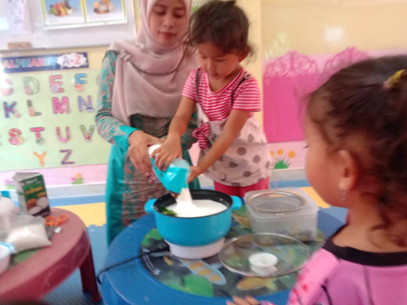
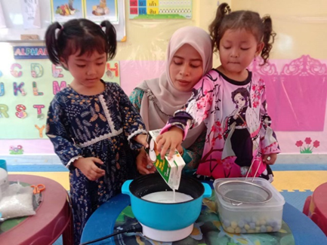

นำแป้งลงไปต้มสุกแล้วใส่ลงในน้ำกะทิที่ปรุงรสแล้ว

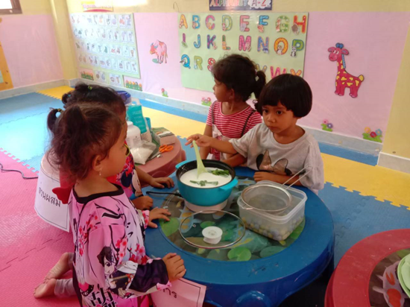

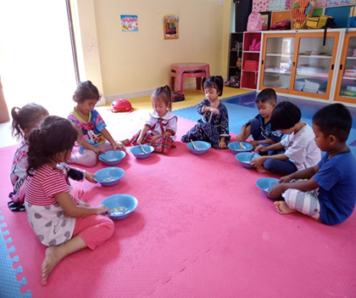
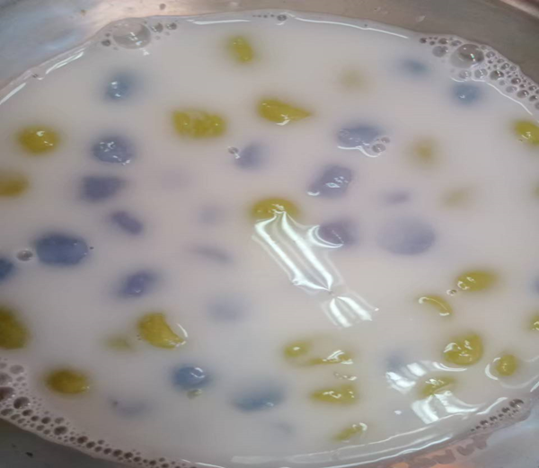
เสร็จแล้วพักไว้ให้เย็น พร้อมรับประทาน

กิจกรรม เสริมประสบการณ์
โครงงาน
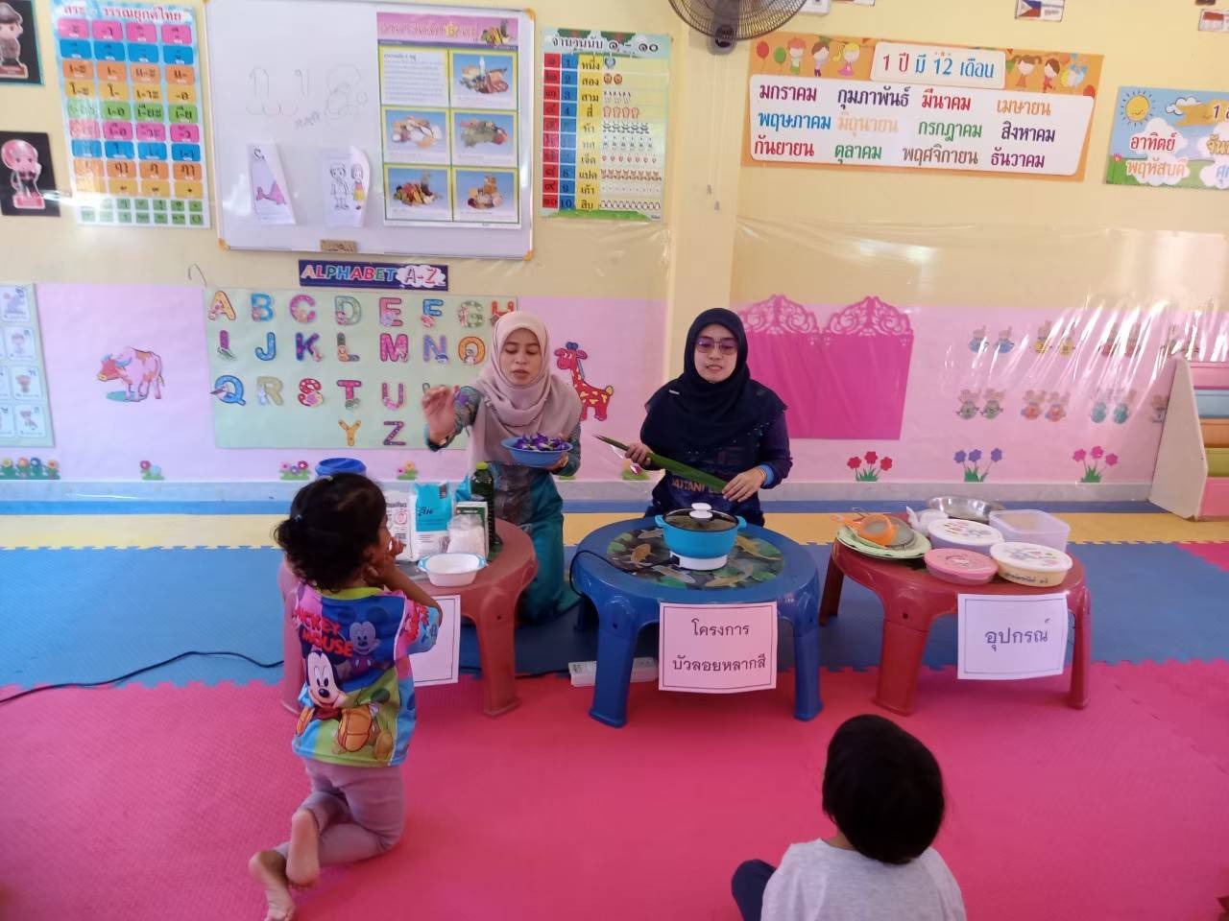
บัวลอยหลากสี
จัดทำโดย
นางสาวแวนูรนารีซา ยาบี
ครูผู้ช่วย
ชั้นอนุบาลปีที่ 2 ปีการศึกษา 2566
ศูนย์พัฒนาเด็กเล็กตำบลนาประดู่
อำเภอโคกโพธิ์ จังหวัดปัตตานี
สังกัดองค์การบริหารส่วนตำบลนาประดู่

